Hemolacria - Khóc máu

Nguồn: <https://www.nejm.org/doi/full/10.1056/NEJMicm1805241>.

Người dịch: BS. Trần Thị Khánh Quỳnh – Khoa Y – Trường ĐH Duy Tân

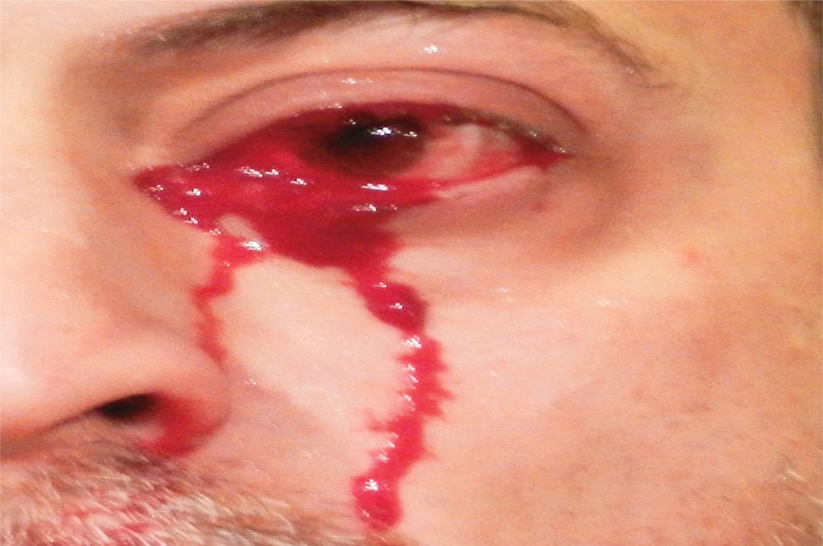

Một người đàn ông 52 tuổi đã đến phòng cấp cứu với chảy nước mắt máu ở hai bên mắt, không đau. Chảy máu đã bắt đầu khoảng 2 giờ trước đó, kéo dài một vài phút và đã tái phát ngay trước khi thăm khám. Bệnh nhận khai báo không có chấn thương ổ mắt, mắt hoặc mũi và không có tiền sử chảy nước mắt máy, chảy máu cam, chảy máu chân răng hoặc dễ bầm tím. Bệnh nhân đang dùng captopril để tăng huyết áp và huyết áp khi xét nghiệm là bình thường. Khám lâm sàng cho thấy viêm kết mạc nhẹ nhưng không có phù quanh ổ mắt hay mí mắt. Bệnh nhân có thị lực và chuyển động mắt bình thường. Sự xuất hiện của những giọt nước mắt máu dừng lại một cách tự nhiên trong vòng 1 giờ sau khi thăm khám. Kiểm tra bằng đèn khe cho thấy u mạch máu ở bên trong của cả hai mí mắt. Hemolacria là một tình trạng hiếm gặp được đặc trưng bởi sự hiện diện của máu trong nước mắt. Chảy máu kết hợp với nước mắt có thể xảy ra trong bối cảnh nhiễm trùng, viêm, chấn thương mắt hoặc các cấu trúc xung quanh, các khối u mạch máu của mắt hoặc các cấu trúc xung quanh, hoặc chứng chảy máu ngược. Đối với u mạch máu mí mắt, bệnh nhân bắt đầu sử dụng thuốc nhỏ mắt timolol. Sau 1 năm theo dõi, bệnh nhân không còn những giọt nước mắt máu nữa.